RAPPORT

Une **refonte** de **site web** consiste à modifier son apparence en profondeur avec un nouveau Webdesign. Une **refonte** de **site web** est une intervention de fond sur l'aspect visuel d'un **site** internet et dans de nombreux cas sur sa structure également.

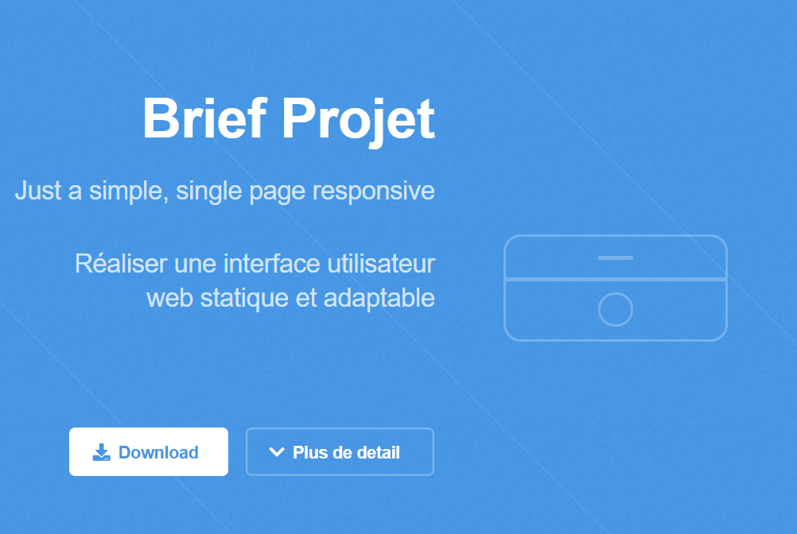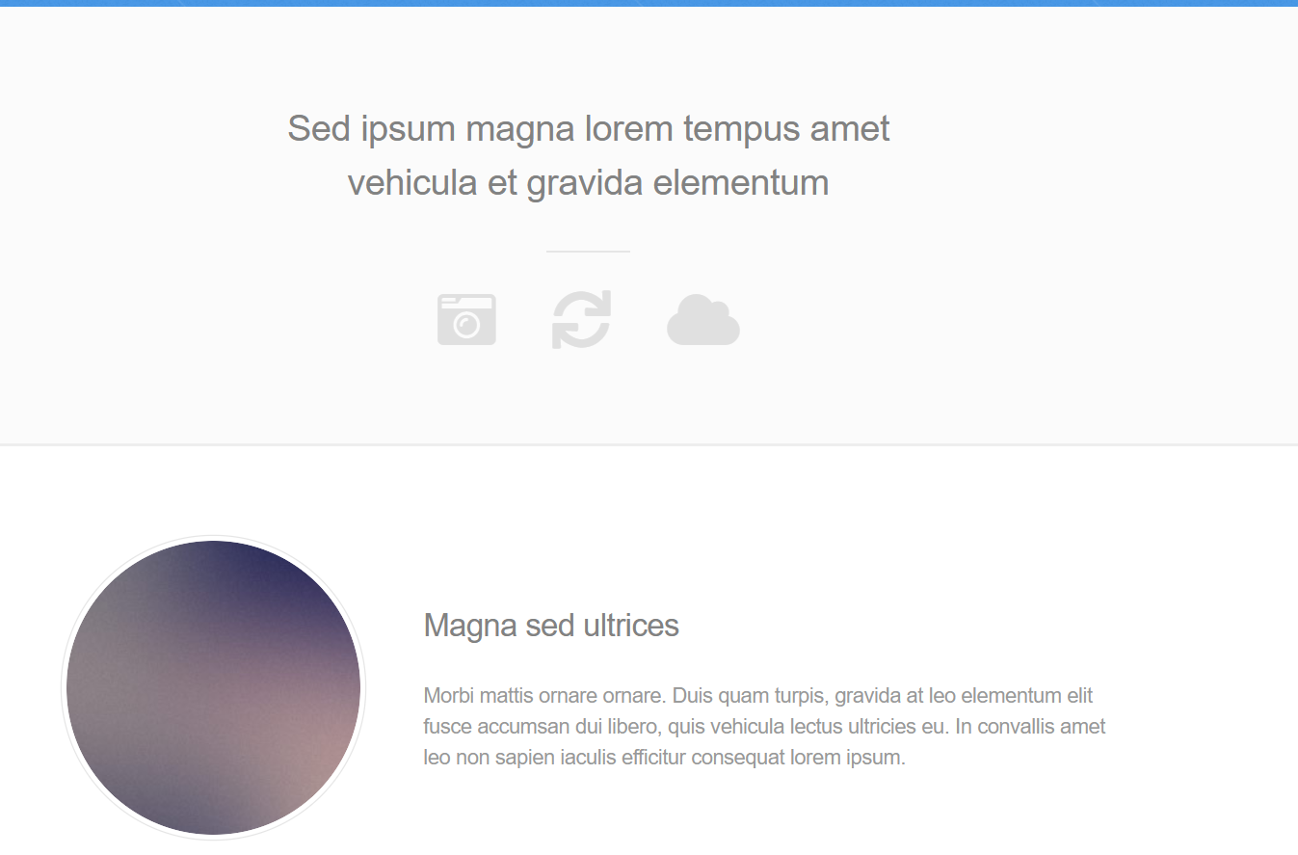

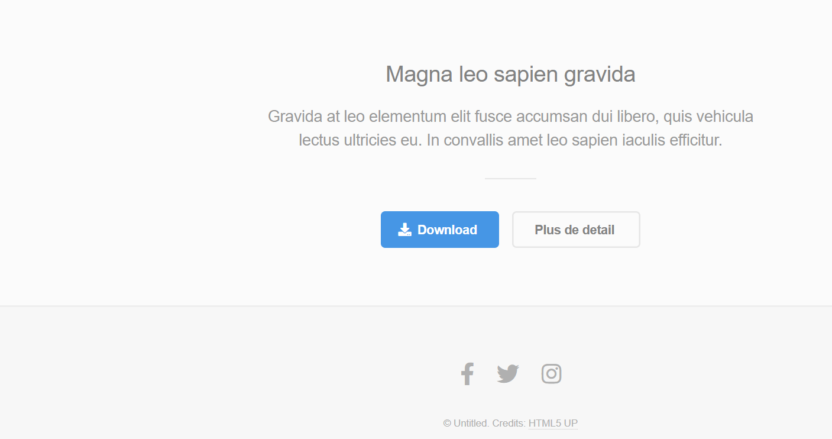

**\*Une refonte de site internet est une prestation spécifique dans le domaine de la création web**

## Elle réclame des compétences dans différents domaines (Webdesign, gestion de projet, intégration,) pour un résultat optimal.

## \*****Contexte** :** En se basant sur le site web fourni par le formateur reprendre une maquette proche de ce dernier pour te présenter à un concours de photographie.

## C:\Users\Youcode\Desktop\img sit\Annotation 2020-02-01 214657.png

**\*Une refonte de site internet consiste à changer son apparence visuelle et souvent d’y ajouter des fonctionnalité**

### **\*par Exemple: en modifier deux fonctionnalité**

**\*style.css**

#header input[type="submit"],

#header input[type="reset"],

#header input[type="button"],

#header button,

#header .button {

    background-color: transparent;

    color: rgb(92, 163, 232) !important;

    box-shadow: inset 0 0 0 2px rgba(255, 255, 255, 0.25);

}

**\*index.html**

<header id="header">

            <div class="content">

                <h1><a href="https://fr.wikipedia.org/wiki/R%C3%A9chauffement_climatique">changement climatique

                </a></h1>

                <p>Le réchauffement climatique<br> ou réchauffement planétaire<br></p>

                <p><br>  le phénomène d'augmentation des températures<br> moyennes océaniques et atmosphériques<br> du fait d'émissions de gaz à effet de serre excessives.</p>

                <a href="https://www.w3schools.com" target="_blank"></a>

                <p>&nbsp;</p>

                <ul class="actions">

                    <li><a href="soaad-cv.pdf" target="_blank" class="button

                            primary icon solid fa-download">cv</a></li>

                    <li><a href="https://www.w3schools.com" target="_blank"class="button icon solid fa-chevron-down scrolly">Plus

                            de detail&nbsp;</a></li>

                </ul>

            </div>

            <div class="image phone"><div class="inner"><img src="images/fa.jpg" alt=""

                        /></div></div>

        </header>

Background-attachement : fixed, fixed;

* Il faut choisir des photos de vous ou sur internet (open Data / libres de droits) pour exprimer les 3 sujets suivants :

1. changement climatique
2. Pauvreté
3. Éducation des filles aux villages

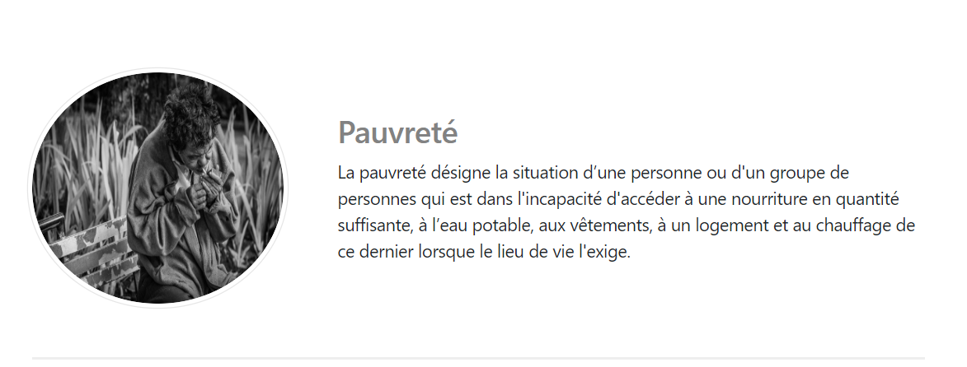**1**

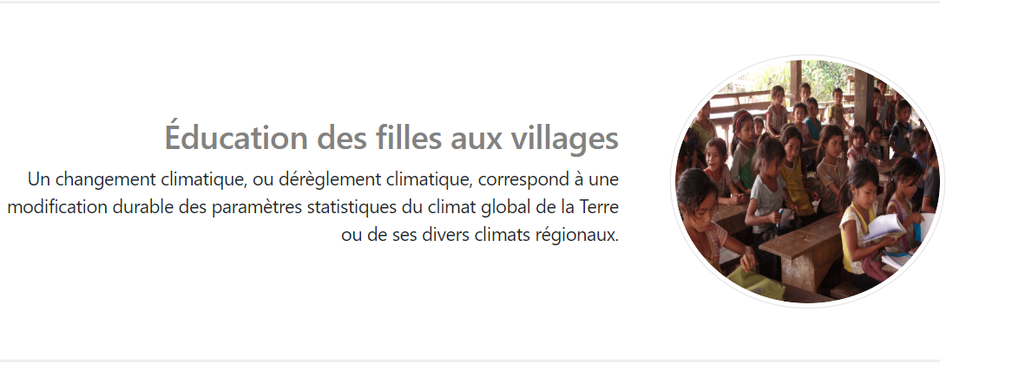2

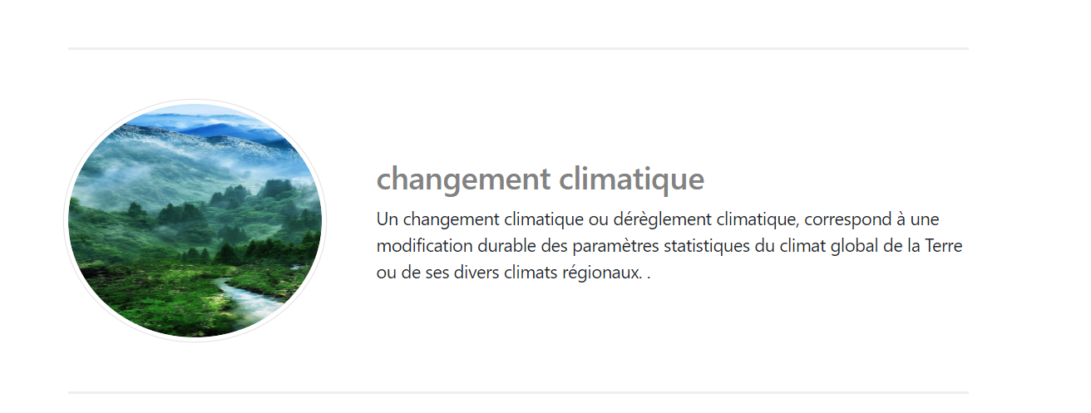

3

*en a ajouté un seul fonctionnalité sur l'animation :flash

**spotlight .image img** {

1.  display: block;
2.  border-radius: 100%;
3.  width: 100%;
4.  animation: flash 5s;
   1. animation-duration: 5s;
   2. animation-timing-function: ease;
   3. animation-delay: 0s;
   4. animation-iteration-count: 1;
   5. animation-direction: normal;
   6. animation-fill-mode: none;
   7. animation-play-state: running;
   8. animation-name: flash;

}

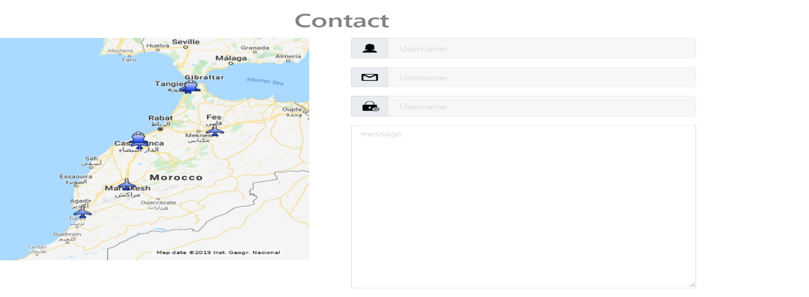*L’ajout de cette seule fonctionnalit :contact /maps photo

*footr :



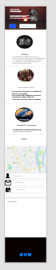 *site (design] responsives

SOUAD EDDIBES